**«Что за прелесть эти сказки!»**

**для обучающихся 1 – 4 классов**

**Исследовательский проект**

**«В сказке – ложь, да в ней намёк…»**

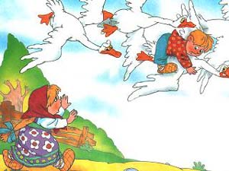Выполнила: Осьмушко Алина,

ученица 1 «В» класса

МБОУ школы с. Анучино.

Руководитель:

Кудрявцева Л.Э., учитель нач. классов,

высшей квалификационной категории

**Введение**

Все ребята моего класса любят сказки. Раньше мне их читала мама и старшая сестра, а сейчас я научилась читать и сама могу знакомиться с народной мудростью.

Древние традиции нашего народа заложены в русских народных сказках. Недаром говорят: «Сказка – ложь, да в ней намёк – добрым молодцам урок».

Каждая сказка нас учит чему-то. Только надо присмотреться и прислушаться к ней.

**Актуальность**

Когда я пришла в первый класс, многие из моих одноклассников не умеют выполнять правила поведения и уважительно относиться к старшим. Но, когда учитель задавал вопрос, все правильно отвечали по поводу правил поведения и хороших манер. Получается, что ответы все давали верные, а поступали не всегда правильно. Я решила обратиться к сказкам и изучить их.

**Гипотеза**

Я предположила, что, наверно, взрослые не зря просят соблюдать нас правила поведения, уважительно относиться к старшим, не грубить взрослым и друг другу, а русские народные сказки могут научить меня и моих одноклассников отношению к старшим.

**Цель проекта:**

проследить, как русский народ через сказки учил детей относиться к старшим.

**Задачи проекта:**

• изучить русские народные сказки;

• выявить ситуации, в которые попадали сказочные герои из-за того, что не выполняли правил поведения хорошего тона;

• проследить, какими приёмами пользовались составители сказок для того, чтобы научить героев уважительному отношению к старшим;

• привлечь внимание одноклассников к этой проблеме.

**Область исследования:** литература.

**Предмет исследования:** русские народные сказки.

**Сроки реализации:** долгосрочный

**Участник исследования:** Осьмушко Алина, ученица 1 «В» класса

**Методы исследования:**

* анализ
* анкетирование
* наблюдение
* сравнение
* обобщение

**Этапы работы над проектом**

1. Подобрать литературу.

2. Изучить материал о сказках.

3. Провести социологический опрос.

4. Познакомить ребят своего класса со своим исследованием.

5.Сделать вывод.

**1.Обзор литературы**

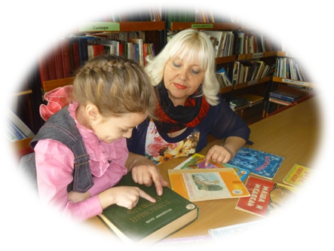 **1.1. История возникновения народных сказок**

«Сказка – вымышленный рассказ, небывалая и даже несбыточная повесть, сказание».

**В.И. Даль**

Русские народные сказки появились давно. Много веков назад. Никто не может определить время возникновения первых сказок. Предполагают, что они появились тогда, когда люди научились писать. Народные, потому что их придумали простые люди, рассказывали друг другу из поколения в поколение.

Так происходит и сейчас мне их рассказывают бабушка и мама, а я потом расскажу своим детям.

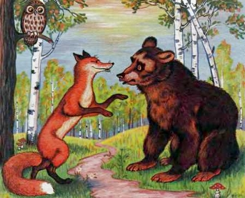 Известно, что первые сказки были посвящены явлениям природы и их главными персонажами были Солнце, Ветер, и Месяц. Древний человек был далек от правильного понимания явлений природы. Все наводило на него страх, он думал, что они живые существа, а раз так, значит, они могли принести ему вред и пользу. Но в основном все сказки очень добрые. В них добро побеждает зло.

**1.2. Сказки бывают разные**

Литераторы выделяют два основных вида: народные и авторские.

Народные сказки бывают трех видов.

Сказки о животных. В них главные герои – животные: медведь, лиса, заяц, петух, мышь.

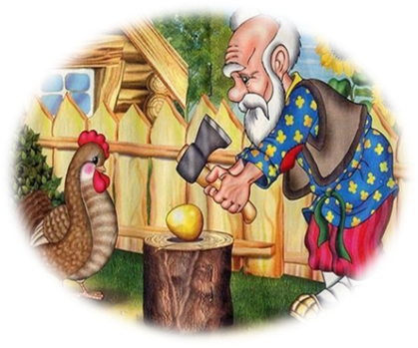 Есть сказки волшебные. В них описываются волшебные события, волшебные герои, волшебная обстановка, волшебные предметы.

Есть бытовые сказки. Основные персонажи – люди. Герои становятся победителями преимущественно благодаря своему уму, смекалке, хитрости.

Есть сказки докучные сказки - значит бесконечные, от слова докучать, надоедать. Докучная сказка - сказка, в которой многократно повторяется один и тот же фрагмент текста.

В некоторых из докучных сказок рассказчик задаёт вопрос, на который слушатель обязательно должен дать ответ, который и используется для очередного повтора сказочки. Сюжет сказочки не развивается, связующий вопрос вызывает у слушателя только недоумение и досаду.

“Сказать ли тебе сказку про белого бычка? - Скажи. - Ты скажи, да я скажи, Да чего у нас будет, Да доколь у нас будет, Сказать тебе сказку про белого бычка?..

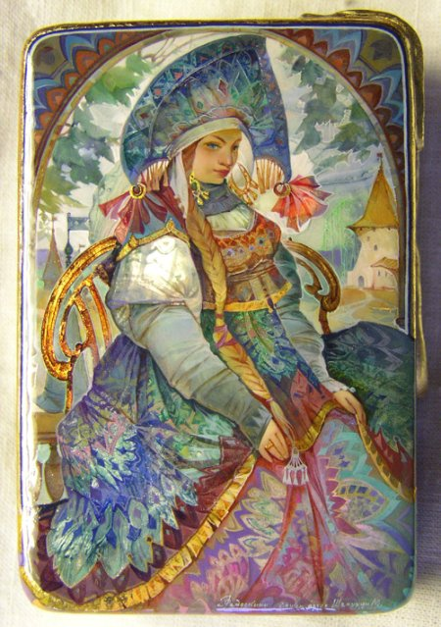 **1.3. Элементы сказок**

В любой сказке есть элементы: постоянные эпитеты, присказка, зачин, концовка.

Постоянные эпитеты – это красочные определения, признаки предмета:

* «живая вода»;
* «добрый молодец»;
* «красная девица»

Присказка – это ритмически организованная прибаутка, предшествующая зачину в сказке:

* «Это не сказка, а присказка, сказка будет впереди»;
* «Начинается, начинается добрая повесть от Сивка от Бурка, от вещего Каурка. Это не сказка, а присказка. Сказка будет в субботу, когда поешь мягкого хлеба»

Зачин – это начало сказки.

* «Жил да был крестьянин…»;
* «В старые годы у одного царя было три сына…»;
* «В некотором царстве, в некотором государстве жил-были…»

Концовка – последние слова, завершение:

* «Я там был, мед - пиво пил, по усам текло, а в рот не попало”
* «Был у Иванушки колодец, в колодце рыба елец, а моей сказке конец…»;
* «И стали они вместе жить да поживать да добра наживать…»

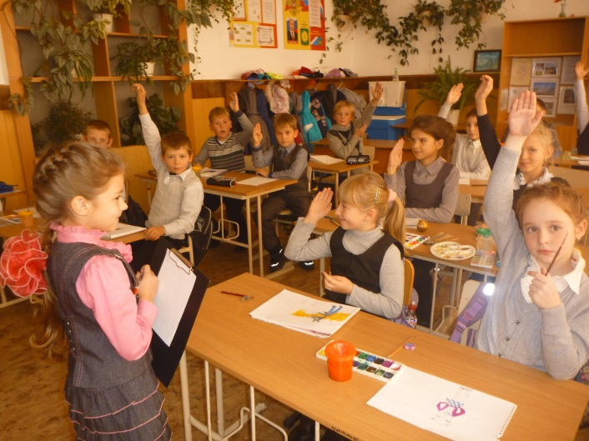 Русская народная сказка - это сокровище народной мудрости. Сказки убаюкивают, погружают в атмосферу волшебства и чуда. Сказка - это вымышленная история со счастливым концом и обязательной победой добра над злом.

**2. 1. Социологические исследования**

Я задала вопросы ученикам, учителям, родителям школы:

1. Нравится вам сказки?

2. Какие сказки вы знаете?

3. В каких сказках герои получают уроки уважительного отношения к взрослым?

Было опрошено 23 человека. 100% опрошенным нравятся сказки, 100% назвали свои любимые сказки, 30% вспомнили, какие сказки учат послушанию.

**3.1. Проблемные ситуации**

Сказка учит отличать хорошие поступки от недостойных, добро от зла, смекалку от глупости. Сказка учит не отчаиваться в трудные минуты и всегда преодолевать трудности. Сказка учит, как важно каждому человеку иметь друзей. И тому, что если ты не бросишь друга в беде, то и он поможет тебе в трудную минуту.

В большинстве русских народных сказок встречаются ситуации, из которых добрые молодцы, то есть мы – читатели можем получить урок;

1. А если бы Иван-Царевич из сказки «Царевна-лягушка» не был бы таким нетерпеливым, и не сжег лягушечью шкуру, то не пришлось бы ему пройти три испытания, прежде чем вернуть свою жену.

2. А если бы Иван-Царевич из сказки «Жар-птица» был более осторожным и слушался серого волка, то Царевич не попал бы в сложные ситуации .

3. Если бы козлята из сказки «Семеро козлят» не открыли дверь, то не съел бы их Волк, и не заставили бы мать-козу страдать.

4. Если бы Красная Шапочка не пошла в лес одна, то не съел бы её злой Волк.

5. Если бы дочка не ослушалась своих родителей из сказки «Гуси-лебеди», не бросила братца одного, не унесли бы его гуси-лебеди в логово злой Бабы Яги.

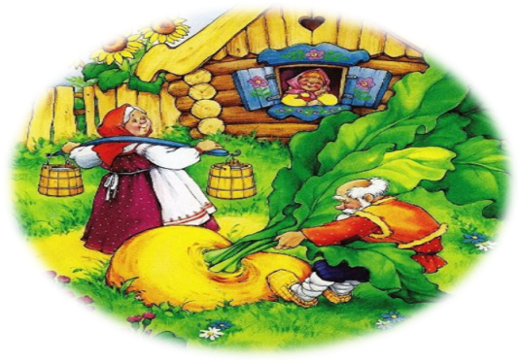6. Если бы послушал братец свою сестру из сказки « Сестрица Алёнушка и братец Иванушка», не испил водицы из лужи и не превратился бы в козлёнка.

7. Если бы девочка из сказки «Маша и медведь» слушалась старших - дедушку и бабушку, не ушла бы одна в лес, не заблудилась бы и не попала бы к медведю в избушку.

**5. 1. Заключение**

Ожидаемый результат:

Взрослые часто просят нас соблюдать правила поведения, уважительно относиться к старшим, не грубить взрослым и друг другу. Особенно их огорчает, как мы ведём себя по отношению к своим родителям, бабушкам, дедушкам, учителям. А ведь эти люди о нас заботятся и стараются дать всё самое лучшее.

В результате исследования я выяснила:

• в большинстве русских народных сказок встречаются ситуации, из которых добрые молодцы, то есть мы – читатели можем получить урок;

• в русских народных сказках непослушание родителям или взрослым наказывалось, а терпение и послушность вознаграждались;

• герой получал помощь только тогда, когда он вежливо обращался за ней, и многим героям пришлось проходить целые испытания чтобы понять это;

• обращение к родителям и людям старшего возраста было уважительным и ласковым: батюшка, матушка, бабушка, дедушка, божья старушка, старенький старичок, к родным – сестрица, братец;

• главным в сказках был труд, с помощью которого герои выходили из сложных ситуаций.

Всё-таки моё предположение подтвердилось: взрослые не зря беспокоятся о нас и не разрешают нам грубить, вредничать и лениться. Они хотят научить нас уму-разуму. Ведь тот, кто в детстве не научится, потом намучится. А сказки, написанные много-много лет назад, помогают нам это понять.

В классе я познакомила ребят со своим исследованием и продолжаю изучать русские народные сказки.

**Источники информации:**

Русские народные сказки. М.: Омега, 1997.

Русские народные сказки. М.: Педагогика, 1994.

Русские сказки. М.: Авлад, 1992.

Шаров А. Волшебники приходят к людям. М.: Детская литература, 1985.

Энциклопедический словарь юного литературоведа. М., 1987.

Энциклопедия для детей. М.: Аванта+, 1998. Т.9: Русская литература. Ч.1.

URL: http://mirgif.com/malenkie-animashki-telo.htm

URL: http://fantasyflash.ru/index.php?&kontent=anime

URL: http://smayli.ru/transporta_6.html

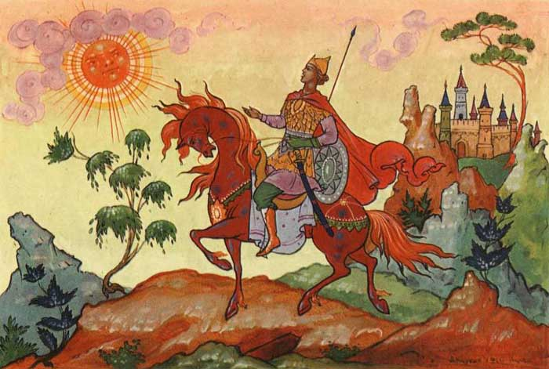URL: <http://smayls.ru/animashki-jivotnie.htm>

9